MINISTERIO DE AMBIENTE Y DESARROLLO SOSTENIBLE | CARTA DE COMPROMISO AUXILIO EDUCATIVO | 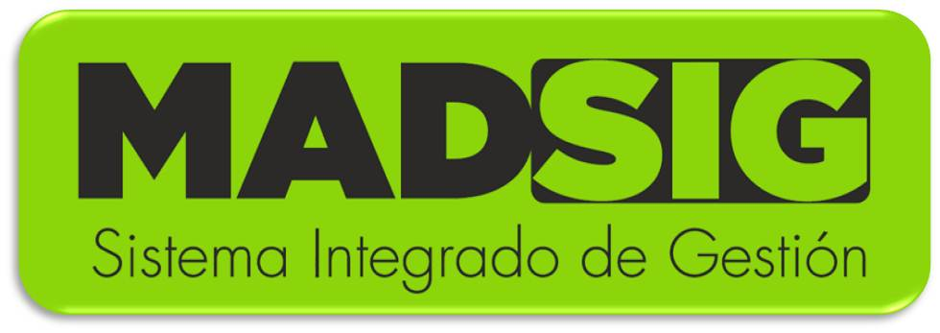
MINISTERIO DE AMBIENTE Y DESARROLLO SOSTENIBLE | Proceso: Administración del Talento Humano
Versión: 1 | Vigencia: 28/09/2015 | Código : F-A-ATH-31

Yo _________________________________ , identificado(a) con cédula de ciudadanía número _______________, me desempeño como_________________________ de la dependencia: _________________________________, como beneficiario (a) del auxilio educativo reglamentado en la Resolución No 1021 del 3 de julio de 2014, en cumplimiento de lo establecido en el numeral a) del artículo Séptimo del mencionado acto administrativo, suscribo Acta de Compromiso de responsabilidad, frente al cumplimiento por parte de mi hijo (a) ________________________________________, de los siguientes requisitos:

- Cumplir con los requerimientos de asistencia que establezca el centro educativo ____________________________________________________, dentro del Programa ____________________________________________________

- Demostrar buen rendimiento académico en el período para el cual fueron girados los recursos correspondientes al auxilio educativo, allegando al Grupo de Talento Humano al finalizar el mismo, el certificado de notas correspondiente.

En caso de no cumplir con las exigencias arriba señaladas, por motivos no justificados ni soportados, autorizo a la Coordinación del Grupo de Talento Humano para que se descuente mensualmente por nómina y/o prestaciones sociales, el valor total del auxilio desembolsado, teniendo en cuenta mi capacidad de endeudamiento y los porcentajes establecidos por la Ley aplicables al caso.

Dada en Bogotá D.C., a los _____________ ( ) días del mes de ______ de 20_.

________________________________
FIRMA DE FUNCIONARIO
C.C.____________________

